
REPUBLIKA HRVATSKA
KRAPINSKO ZAGORSKA ŽUPANIJA
OPĆINA MIHOVLJAN
Općinski načelnik

KLASA: 400-06/19-01/01
URBROJ: 2211/07-19-1
Mihovljan, 05.11. 2019. god. VODIĆ ZA GRAĐANE

PRORAČUN U MALOM

Poštovani građani Općine Mihovljan,
Kako bismo Vas informirali, te pružili jednostavniju sliku svega onoga što je zapravo Proračun, od čega se sastoji i što se iz njega sve financira pripremili smo ovaj osvrt, s ciljem da budemo što otvoreniji za sve Vas, te zbog same transparentnosti i dostupnosti podataka dajemo uvid u slijedeće informacije:

PRORAČUN: je temeljni financijski dokument Općine Mihovljan koji utvrđuje plan financiranja svih aktivnosti i projekata za proračunsku, odnosno kalendarsku godinu. Proračun je akt kojim se procjenjuju prihodi i primici te rashodi i izdaci za jednu godinu. Uz proračun se donosi i projekcija ukupnih prihoda i primitaka te rashoda i izdataka za naredne dvije godine. Ukupna visina planiranih prihoda i raspoloživih sredstava iz prethodne godine mora pokrivati ukupnu visinu planiranih rashoda. Proračun kao i projekciju, na prijedlog Općinskog načelnika donosi predstavničko tijelo općine Mihovljan - Općinsko vijeće. Proračun Općine Mihovljan nakon donošenja objavljuje se u "Službenom glasniku Krapinsko-zagorske županije" te je dostupan na internet stranici Općine Mihovljan www.mihovljan.hr .

Proračun se sastoji od općeg i posebnog dijela.
A) Prihode proračuna čine:
- porezi (porez na dohodak, porez na promet nekretnina,porez na kuće za odmor,korištenje javnih površina,porez na potrošnju)
- pomoći iz proračuna i inozemstva (pomoći iz županije i EU)
- prihodi od imovine (najam poslovnog prostora, naknade za koncesije, …)
- prihodi od administrativnih pristojbi i naknada (grobna naknada, vodni doprinos, šumski doprinos, komunalna naknada, komunalni doprinos)
- prihodi od prodaje proizvoda i pruženih usluga
- ostali prihod (prihod od usluge sahrane i prihoda vezanih uz groblje)
- prihodi od prodaje stanova.
B) Rashodi poslovanja sastoje se od:
- rashodi za zaposlene
- materijalni rashodi
- financijski rashodi
- subvencije
- naknade građanima i kućanstvima
- donacije
- rashodi za nabavu nefinancijske imovine
Rashodi proračuna koji su unaprijed zadani (zakonske obveze):
- predškolski odgoj
- socijalna skrb i zdravstvo
- javne potrebe u kulturi i športu
- protupožarna i civilna zaštita
- komunalno gospodarstvo
- zaštita okoliša
- prostorno planiranje
- izdaci za plaće
- materijalni rashodi

Ovim putem željeli bismo Vas upoznati sa proračunom za 2020. godinu i projekcijom za 2021. I 2022.g. Napominjemo prije svega da će bez obzira na cjelokupnu situaciju Općina Mihovljan i u narednim godinama nastojati zadržati, ako ne i povećati obim sadašnjeg financiranja javnih potreba ( naknade za novorođenu djecu, sufinanciranje dječjih vrtića, financiranje rada Male škole, stipendiranje učenika i studenata, sufinanciranje školske kuhinje za djecu slabijeg imovinskog stanja, sufinanciranje cijene prijevoza učenika osnovne i srednjih škola), brinuti o građanima sa slabijim imovinskim stanjem, sufinanciranje rada svih udruga s našeg područja. Nadalje ćemo u skladu s mogućnostima voditi brigu o tekućem i investicijskom održavanju objekata i komunalnih građevina, brinuti o urednosti okoliša i krajolika.
Nadamo se da ćemo uz Vašu pomoć i podršku te prijeko potrebnu međusobnu suradnju, uz financijsku pomoć iz Fondova EU, državnog i županijskog proračuna biti u mogućnosti realizirati planove, ciljeve i ideje, a koje se odnose na:
- izgradnja dječjeg vrtića
- adaptacija Društvenog doma
- nastavak projektiranja i izgradnje nerazvrstanih cesta
- nastavak izgradnje nogostupa i oborinske odvodnje
- radovi na izgradnji javne rasvjete
- adaptacija Mrtvačnice Mihovljan
- uređenje i asfaltiranje staza na Mjesnom groblju/novi dio groblja
- aktivnosti vezane uz tekuće uređenje nerazvrstanih cesta:navoženje kamenog materijala, rad stroja, saniranje udarnih jama, šišanje bankina, zimska služba
- niz manjih aktivnosti vezanih za poboljšanje životnog standarda svih naših žitelja.

Pripremamo i nove projekte koje bi prijavili na natječaje.
U nastavku je prezentacija prijedloga plana proračuna za 2020. godinu i projekcija za naredne dvije godine.
Za sva pitanja, prijedloge, sugestije i suradnju stoji na raspolaganju: načelnik , zamjenik načelnika i Jedinstveni upravni odjel. Pozivamo sve predstavnike zainteresirane javnosti da najkasnije do 15. studenog 2019.godine do 12,00 sati dostave svoje prijedloge i komentare na predloženi Nacrt, putem obrasca za javno savjetovanje na mail: opcina-mihovljan@kr.t-com.hr

Na temelju članka 37. Zakona o proračunu (“Narodne novine“ br. 87/08, 136/12 i 15/15) i članka 59 . Statuta općine Mihovljan („Službeni glasnik KZŽ br.05/13, 11/18) , Općinski načelnik Općine Mihovljan predlaže Općinskom vijeću na usvajanje:
PRORAČUN OPĆINE MIHOVLJAN ZA 2020. GODINU
I PROJEKCIJU PRORAČUNA ZA 2021. i 2022. GODINU

A) RAČUN PRIHODA I RASHODA | PLAN ZA 2020. GODINU | Projekcija za 2021.  godinu | Projekcija za 2022.  godinu
PRIHODI UKUPNO | 14.150.000,00 kn | 15.900.000,0 kn | 11.800.000,00 kn
1. PRIHODI POSLOVANJA | 14.145.000,oo kn | 15.895.000,oo kn | 11.795.000,oo kn
2. PRIHODI OD PRODAJE NEFININANCIJSKE IMOVINE | 5.000,oo kn | 5.000,oo kn | 5.000,oo kn
RASHODI UKUPNO | 16.710.000,00 kn | 15.640.000,00 kn | 11.540.000,00 kn
3. RASHODI | 3.519.000,oo kn | 3.750.000,oo kn | 3.555.000,oo kn
4. RASHODI ZA NABAVU NEFINANCIJSKE IMOVINE | 13.191.000,oo kn | 11.890.000,oo kn | 7.985.000,oo kn
RAZLIKA – VIŠAK / MANJAK | - 2.560.000,00 kn | 260.000,00 kn | 260.000,00 kn
UKUPAN DONOS VIŠKA/MANJKA IZ PRETHODNE GODINE | 0,00 kn | 0,00 kn | 0,00 kn
B) RAČUN ZADUŽIVANJA (5-6) | 2.560.000,00 kn | - 260.000,00 kn | - 260.000,00 kn
PRIMICI OD ZADUŽIVANJA/KREDITNO ZADUŽENJE (ZA VRTIĆ) | 6.280.000,00 kn | 0,00 kn | 0,00 kn
5. PRIMICI OD ZADUŽIVANJA/KREDIT | 6.280.000,00 kn | 0,00 kn | 0,00 kn
RASHOD:IZDACI ZA ZADUŽIVANJE/OTPLATE KREDITA ( VRTIĆ) | 3.720.000,00 kn | 260.000,00 kn | 260.000,00 kn
6.OTPLATA KREDITA | 3.720.000,00 kn | 260.000,00 kn | 260.000,00 kn
D) PRORAČUN SVEUKUPNO
1. PRIHODI I PRIMICI UKUPNO (1+2+5) | 20.430.000,oo kn | 15.900.000,oo kn | 11.800.000,oo kn
2. RASHODI I IZDACI UKUPNO (3+4+6) | 20.430.000,oo kn | 15.900.000,oo kn | 11.800.000,oo kn

A) PRIHODI
6 PRIHODI | 14.145.000,oo kn | 15.895.000,oo kn | 11.795.000,oo kn
61 PRIHODI OD POREZA | 3.543.400,oo kn | 3.543.400,oo kn | 3.543.400,oo kn
611 Porez na dohodak | 3.347.100,oo kn
613 Porez na imovinu (kuće za odmor,javne površine, pokretne trgovine,porez na promet nekretnina i prava) | 181.300,00 kn
614 Porezi na robu i usluge (porez na potrošnju pića) | 15.000,00 kn
63 POMOĆI | 9.873.000,00 | 11.593.000,oo kn | 7.533.000,oo kn
633 Pomoći iz proračuna (Ministarstva, fondovi, EU, Županija) | 2.400.000,00 kn
634 Pomoć od ostalih subjekata unutar općeg proračuna (HZZ) | 33.000,00 kn
64 PRIHODI OD IMOVINE | 129.500,00 kn | 129.500,oo kn | 119.500,oo kn
641 Prihod o financijske imovine (prihod od kamata) | 500,00 kn
642 Prihodi od nefinancijske imovine (koncesije,najam Društvenog doma) | 129.000,00 kn
65 PRIHODI OD UPRAVNIH I ADMIN. PRIST. | 491.100,00 kn | 491.100,00 kn | 491.100,00 kn
651 Administrativne pristojbe (legalizacija, grobna naknada) | 202.000,00 kn
652 Prihodi po posebnim propisima (vodni i šumski doprinos, refundacije, i sl.) | 69.100,00 kn
653 Komunalne naknade i doprinosi (komunalna naknada i komunalni doprinosi) | 220.000,00 kn
66 PRIHOD OD PRODAJE ROBA I PRUŽENIH USLUGA | 108.000,00 kn | 138.000,oo kn | 108.000,00 kn
661 Prihod od prodaje proizvoda i pruženih usluga (groblje:prodaja grobnih mjesta, izdavanje rj,za gradnju, usl.sahrane.) | 108.000,oo kn
7 PRIHODI OD PRODAJE NEFINANCIJSKE IMOVINE | 5.000,oo kn | 5.000,00 | 5.000,00
72 Prihodi od prodaje proizvedene dugotrajne imovine | 5.000,00 kn
721 Prihodi od prodaje stanova (prodani stanovi 1995.) | 5.000,00 kn
8 PRIMICI OD ZADUŽIVANJA | 6.280.000,oo kn | 0,00 kn | 0,00 kn
84 PRIMICI OD ZADUŽIVANJA | 6.280.000,oo kn | 0,00 kn | 0,00 kn
842 Primljeni krediti za izgradnju dječjeg vrtića (kratkoročni i dugoročni) | 6.280.000,oo kn | 0,00 kn | 0,00 kn
B) RASHODI
3 RASHODI POSLOVANJA | 3.519.000,00 kn | 3.750.000,00 kn | 3.555.000,00 kn
31 RASHODI ZA ZAPOSLENE | 556.000,00 kn | 556.000,00 kn | 556.000,00 kn
311 Plaće za zaposlene (bruto) | 360.000,00 kn
312 Ostali rashodi za zaposlene ( prisustvovanje sjednicama van radnog vremena (bruto), prig.godi.nagrade) | 26.000,00 kn
313 Doprinosi na plaće | 170.000,00 kn
32 MATERIJALNI RASHODI | 1.880.800,oo kn | 1.941.800,00 kn | 1.866.800,00 kn
321 Naknade troškova zaposlenima (prijevoz na posao, putni nalozi, izdaci za seminare) | 40.500,00 kn
322 Rashodi za materijal i energiju (uredski mat., tr.jav.rasvjete i energije, tr. plina, ceste:kameni mat., cijevi betonske,prometni znakovi, dijelovi za javnu rasvjetu i dr.) | 391.500,00 kn
323 Rashodi za usluge (ceste:prijevoz, rad strojem, košenje bankina, saniranje udarnih jama, zimska služba, usl.održ.jav.rasv., održ.zgrada, održ.groblja i jav.pov., pitka voda DVD, analiza vode, vet.-hig.služba, intelekturalne i računalne usl., usl.informiranja, tr.telefona i dr.) | 1.092.600,00 kn
324 Naknade troškova osobama izvan radnog odnosa (stručno osposobljavanje, javni radovi, poljoprivredni redar) | 86.000,00 kn
329 Ostali nespomenuti rashodi poslovanja (/izd.za članove pred. i izvršnih i radnih tijela, reprezentacija, obilježavanje Dana općine, nepredviđeni izdaci) | 270.200,00 kn
34 FINANCIJSKI RASHODI | 56.000,00 kn | 86.000,00 kn | 86.000,00 kn
343 Ostali financijski rashodi (usluge FINE i banke, javna vatrogasna postrojba, održ. Procjene ugroženosti i Plan zaštite i spašavanja) | 36.000,00 kn
35 SUBVENCIJE | 40.000,00 kn | 40.000,00 kn | 40.000,00 kn
352 Subvencije poduzetnika (1% kamate na poduzetničke kredite) | 20.000,00 kn
352 Mjera za potporu/stočarstvo i svinjogojstvo | 20.000,00 kn
36 POTPORE UNUTAR OPĆE DRŽAVE | 76.000,00 kn | 76.000,00 kn | 76.000,00 kn
363 Tekuće potpore unutar opće države (predškolski odgoj, školska kuhinja-socijala, darovi za djecu za Božić i NG , suf. projekta kor. obnovljenih izvora energije) | 76.000,00 kn
37 NAKNADE GRAĐANIMA I KUĆANSTVIMA | 426.000,00 kn | 426.000,00 kn | 426.000,00 kn
372 Naknade građanima i kućanstvima iz proračuna (pomoć obiteljima za novorođenu djecu, suf. dječjih vrtića, suf. prijevoz učenika u osnovnu i srednju školu, učeničke i studentske stipendije, udžbenici za osnovnu školu, socijala: jednokratne pomoć i sredstva za ogrjev) | 426.000,00 kn
38 DONACIJE I OSTALI RASHODI | 484.200,00 kn | 624.200,00 kn | 504.200,00 kn
381 Tekuće donacije ( udruge: NK Rudar, Udruga vinara LUCEN, KUD, Udruga umirovljenika UUM, Udruga NEC, Lovačko društvo TRČKA, Dobrovoljno vatrogasno društvo, Crveni križ, Gorska služba i spašavanje, političke stranke i dr.) | 484.200,00 kn
4 RASHODI ZA NABAVU NEFINANCIJSKE IMOVINE | 13.191.000,00 kn | 11.890.000,00 kn | 7.985.000,00 kn
41 RASHODI ZA NABAVU NEPROIZVEDENE IMOVINE | 1.021.000,00 | 420.000,00 | 420.000,00
411 Materijalna imovina (zemljište) | 20.000,00
412 Ostala nematerijalna imovina (projekti) | 1.001.000,00
42 RASHODI ZA NABAVU PROIZVEDENE DUG. IMOVINE | 12.170.000,00 kn | 11.470.000,00 kn | 7.565.000,00 kn
421 Građevinski objekti (Dječji vrtić, spomen ploča, javna rasvjeta, nogostup, društveni dom, mrtvačnica, zgrada općine, asfaltiranje staza na mjesnom groblju, dječja igrala i dr.) | 12.110.000,00 kn
422 Oprema | 60.000,00 kn
5 IZDACI ZA FINANCIJSKU IMOVINU I OTPLATU KREDITA | 3.720.000,oo kn | 260.000,00 kn | 260.000,00 kn
54 IZDACI ZA OTPLATU KREDITA | 3.720.000,00 kn | 260.000,00 kn | 260.000,00 kn
542 Otplate glavnice kredita (za otplatu vrtića) | 3.720.000,00 kn | 260.000,00 kn | 260.000,00 kn

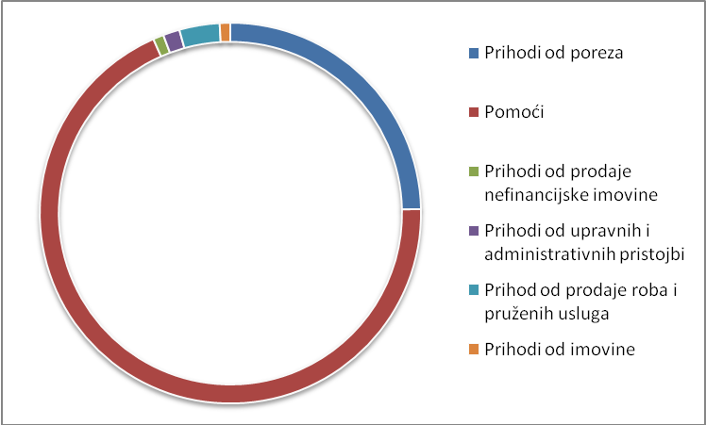
Graf 1. Prihodi
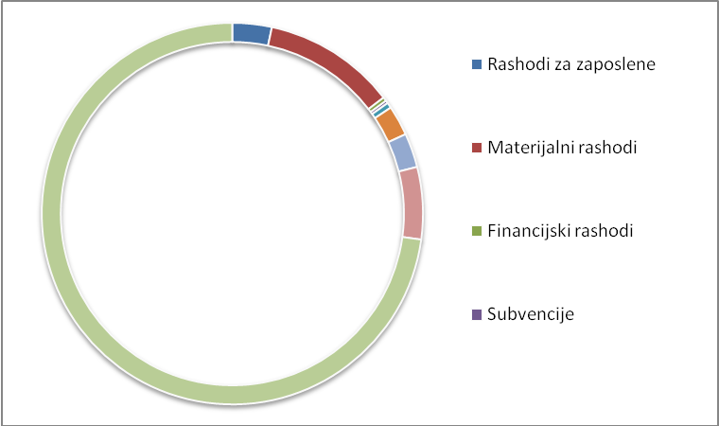
Graf 2. Rashodi
Proračun Općine Mihovljan za 2019. godinu i projekcija za 2020.- 2022.g. objaviti će se, nakon usvajanja od strane Općinskog vijeća Mihovljan , u "Službenom glasniku Krapinsko-zagorske županije" i stupa na snagu dan nakon objave, a primjenjuje se od 01.01.2020. godine.

OPĆINSKI NAČELNIK
Zlatko Bartolić

